# 1 克里格插值

## 覆盖指定范围

1. 修改生成的图层的范围

如：生成的图层的结果如下，而最终的结果需要覆盖红色线的范围：

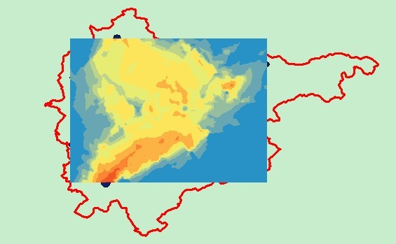

选择该图层，右击选择“Properties”，在弹出的图层属性对话框中，选择“Extent”范围标签，

设置图层的范围为指定图层的范围(即红色线图层的范围，该图层的名称为Export_OutPut)：

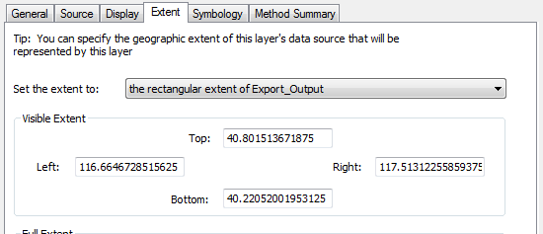

单击确定，效果如下：

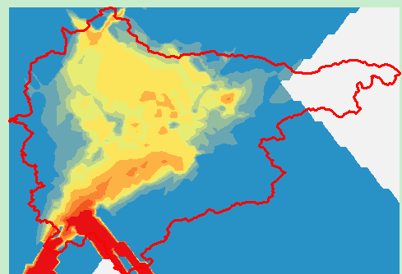

1. 对图层进行裁剪

选择该结果图层所属的图层集，右击选择“Properties”，在弹出的图层属性对话框中，选择“Data Frame”范围标签，设置裁剪的范围为指定的范围：

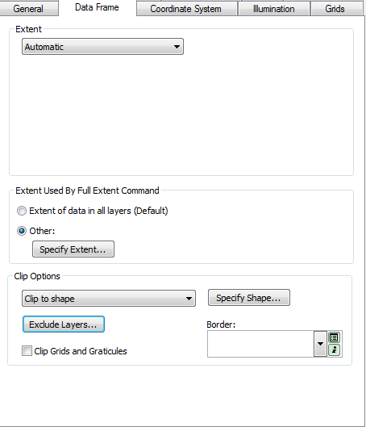

单击确定，效果如下：

